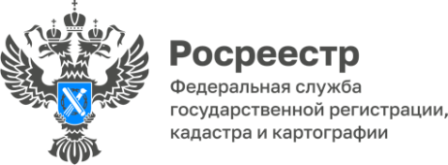

ПРЕСС-РЕЛИЗ
26.01.2024

Об итогах деятельности Управления Росреестра по Алтайскому краю по привлечению арбитражных управляющих к административной ответственности в 2023 году

За 2023 год в Управление Росреестра по Алтайскому краю поступило 280 жалоб (обращений) на действия (бездействие) арбитражных управляющих.
По результатам проведенных административных расследований составлено и направлено в арбитражный суд 90 заявлений о привлечении арбитражных управляющих к административной ответственности.
Арбитражным судом Алтайского края по заявлениям Управления в 2023 году 12 арбитражных управляющих привлечены к административной ответственности с назначением наказания в виде дисквалификации; 36-ти арбитражным управляющим назначено наказание в виде предупреждения; на 4 арбитражных управляющих наложены административные штрафы на сумму 95 000 рублей; действия (бездействие) 37 арбитражных управляющих признаны судом малозначительными.
«В сравнении с 2022 годом наблюдается тенденция по существенному уменьшению количества освобождённых от административной ответственности арбитражных управляющих, в связи с малозначительностью правонарушения. Так в 2023 году устное замечание объявлено 37 арбитражным управляющим, что на 21% меньше, чем за аналогичный период 2022 года (47 решений). При этом количество арбитражных управляющих, привлеченных к административной ответственности по ч. 3.1. ст. 14.13 КоАП РФ - дисквалификация увеличилось на 50%.
Это, прежде всего, обусловлено повышением эффективности проводимых Управлением мероприятий, направленных на обеспечение соблюдения законодательства о несостоятельности (банкротстве)» - отмечает заместитель руководителя Управления Елена Саулина.
Напоминаем, что с жалобой на действия (бездействие) арбитражного управляющего при проведении процедур банкротства можно обратиться в Управление Росреестра по Алтайскому краю, Арбитражный суд Алтайского края, а также в саморегулируемую организацию, членом которой является арбитражный управляющий.

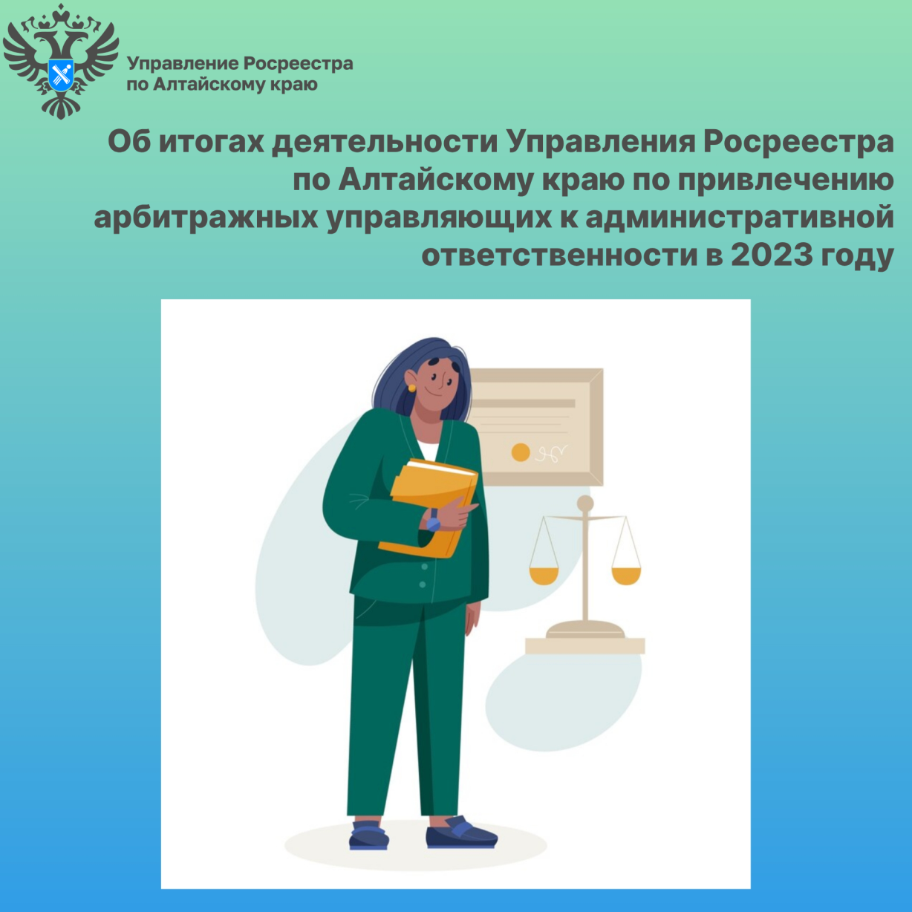

Об Управлении Росреестра по Алтайскому краю
Управление Федеральной службы государственной регистрации, кадастра и картографии по Алтайскому краю (Управление Росреестра по Алтайскому краю) является территориальным органом Федеральной службы государственной регистрации, кадастра и картографии (Росреестр), осуществляющим функции по государственной регистрации прав на недвижимое имущество и сделок с ним, по оказанию государственных услуг в сфере осуществления государственного кадастрового учета недвижимого имущества, землеустройства, государственного мониторинга земель, государственной кадастровой оценке, геодезии и картографии. Выполняет функции по организации единой системы государственного кадастрового учета и государственной регистрации прав на недвижимое имущество, инфраструктуры пространственных данных РФ. Ведомство осуществляет федеральный государственный надзор в области геодезии и картографии, государственный земельный надзор, государственный надзор за деятельностью саморегулируемых организаций кадастровых инженеров, оценщиков и арбитражных управляющих. Подведомственное учреждение Управления - филиал ППК «Роскадастра» по Алтайскому краю. Руководитель Управления, главный регистратор Алтайского края – Юрий Викторович Калашников.

Контакты для СМИ
Пресс-секретарь Управления Росреестра по Алтайскому краю
Бучнева Анжелика Анатольевна 8 (3852) 29 17 44, 5097
22press_rosreestr@mail.ru 656002, Барнаул, ул. Советская, д. 16
Сайт Росреестра: www.rosreestr.gov.ru
Яндекс-Дзен: https://dzen.ru/id/6392ad9bbc8b8d2fd42961a7
ВКонтакте: https://vk.com/rosreestr_altaiskii_krai
Телеграм-канал: https://web.telegram.org/k/#@rosreestr_altaiskii_krai
Одноклассники: https://ok.ru/rosreestr22alt.krai
https://vk.com/video-46688657_456239105

